中華民國腦性麻痺協會
「106年度用愛化礙無距離-教師助理員與特教學生助理人員」36小時研習計畫
一、依據：
(一）教育部訂定「高級中等以下學校特殊教育班班級及專責單位設置與人員進用辦法」
第六條辦理。
（二）同辦法第六條第一項第四款指出：教師助理員及特教學生助理人員應接受學校或
各級主管機關辦理三十六小時以上之職前訓練。
二、目的:
（一）提升教師助理員與特教學生助理人員對其角色與職責的認知與實務技能，
以期提供特教學生更適切的服務。
（二）增加特殊教育界助理人員之人力資源。
三、補助單位：教育部國教署。
四、主辦單位：中華民國腦性麻痺協會。
五、協辦單位：國立花蓮特殊教育學校。
六、參加對象：招收60人。
（一）各教育階段各級學校教師助理員和特教學生助理人員。
（二）有意願擔任教師助理員或特教學生助理人員，並想學習助理人員之專業知能者。
七、研習時間：106年7月3、4、5、6、7、8日(六天共36小時)。
八、研習地點：國立花蓮特殊教育學校(地址:花蓮縣吉安鄉宜昌村六鄰中山路二段２號)。
九、報名日期：106年5月22日(一)至106年6月23日(五) 止。
十、報名方式：
(一)一律採網路報名。
(二)請至教育部特殊教育通報網http://www.set.edu.tw/→教師研習→其他單位研習
→（依活動名稱、活動日期或主辦單位:中華民國腦性麻痺協會搜尋）「106年度教師
助理員與特教學生助理人員研習(花蓮場)」。點選報名後，請輸入您的完整資料。

十一、繳交費用規定：
(一)報名費及保證金額：每人報名費新台幣500元整及保證金500元整。
(二)繳費方式：
1.郵政劃撥帳號：16380438 戶名：中華民國腦性麻痺協會
2.通報網報名後，請於3日內繳交500元報名費與500元保證金並將繳費憑據傳真至
中華民國腦性麻痺協會，才視同完成報名手續。傳真號碼: (02)2891-1389
收據請備註姓名、電話及助理人員研習，避免當成一般捐款處理。(以繳費先後順
序及完成報名手續為錄取標準)
(三)退費辦法：
1.已繳費但於開課前一星期確定無法上課並通知協會，報名費及保證金將全額退
費。逾時告知恕不退費。
2.參與本研習活動全勤者，將退回保證金；如有未依規定無全勤不退回保證金者，
將開立500元捐款收據。
十二、報名注意事項：
(一)本次研習活動需繳交報名費用500元及保證金500元。
(二)本研習活動結束後，全勤及通過評量測驗者將核發給「研習證書」。
(三)報名資料僅作為教師助理員人力資料庫，本會不做其他用途。
(四)「輔具實務操作」及「擺位、移位技巧與實際演練」，因課程演練及場地關係，協會
將依報名順序分成A、B兩組同時上課。
(五)如報名後無法參加者，請提前一週告知承辦人員:葉小姐。
聯絡電話：02-2892-6222 # 204或Mail：edu.cpfamily@gmail.com。
十三、本研習若有未盡事宜，本會將另行修正或補充之。

※研習地點※
國立花蓮特殊教育學校
【學校地址】花蓮縣吉安鄉宜昌村六鄰中山路二段２號(近花蓮吉安火車站)
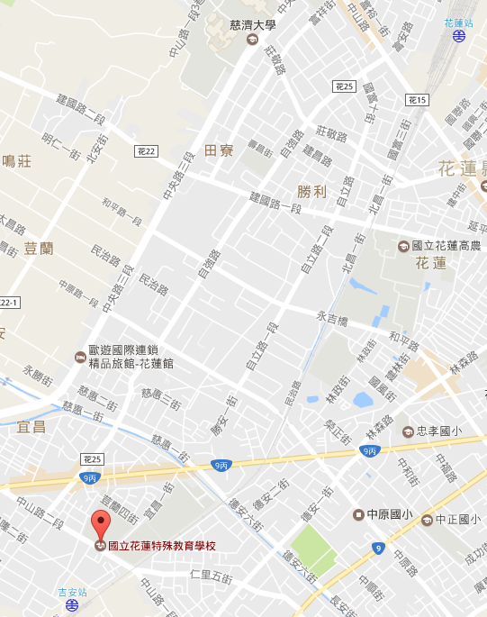
【位置地圖】

附件一 ：研習課程表
第一天
日期 | 時間 | 內容∕講題 | 講師
7/3(一) | 08:30~08:50 | 報到
 | 09:00~10:30 | 腦性麻痺學生特質與特教需求 | 林慧子老師
 | 中場休息
 | 10:40~12:10 | 腦性麻痺學生所需之課堂協助
 | 12:10~13:10 | 午餐時間(下午簽到)
 | 13:10~14:40 | 教師助理員角色、職責與工作內容(一) | 林秀玲老師
 | 中場休息
 | 14:50-16:20 | 教師助理員角色、職責與工作內容(二)
 | 16:20~ | 評量及簽退

第二天
日期 | 時間 | 內容∕講題 |  | 講師
7/4(二) | 08:30~08:50 | 報到
 | 09:00~10:30 | 注意力缺陷過動症學生之特質與輔導 |  | 林玟秀老師
 | 中場休息
 | 10:40~12:10
 | 12:10~13:10 | 午餐時間(下午簽到)
 | 13:10~14:40
 | 中場休息 | 學生情緒及行為問題處理及輔導 | 林玟秀老師
 | 14:50-16:20
 | 16:20~ | 評量及簽退

第三天
日期 | 時間 | 內容∕講題 | 講師
7/5(三) | 08:30~08:50 | 報到
 | 09:00~10:30 | 語言治療與各類學生的需求與服務 | 張乃悅  語言治療師
 | 中場休息
 | 10:40~12:10 | 身障學生溝通方式及溝通輔具的運用
 | 12:10~13:10 | 午餐時間(下午簽到)
 | 13:10~14:40 | 教學團隊運作模式(一) | 陳慧芸老師
 | 中場休息
 | 14:50-16:20 | 教學團隊運作模式(二)
 | 16:20~ | 評量及簽退

第四天
日期 | 時間 | 內容∕講題 | 講師
7/6(四) | 08:30~08:50 | 報到
 | 09:00~10:30 | 物理治療與各類學生的需求與服務 | 王慧娟  物理治療師
 | 中場休息
 | 10:40~12:10 | 生活自理的協助與訓練
 | 12:10~13:10 | 午餐時間(下午簽到)
 | 13:10~14:40 | 自閉症學生之特質與輔導 | 羅澤婷老師
 | 中場休息
 | 14:50-16:20
 | 16:20~ | 評量及簽退

第五天
日期 | 時間 | 內容∕講題 |  | 講師
7/7(五) | 08:30~08:50 | 報到
 | 09:00~10:30 | 癲癇的認識與照護 |  | 賴佩君醫師
 | 中場休息
 | 10:40~12:10
 | 12:10~13:10 | 午餐時間(下午簽到)
 | 13:10~14:40 | 職能治療與各類學生的需求與服務 |  | 邱聖凱  職能治療師
 | 中場休息
 | 14:50-16:20 | 視障學生所需之協助與輔導 |  | 林倩如老師
 | 16:20~ | 評量及簽退

第六天(考量學員人數較多，為確保每位學員皆有足夠時間演練操作，採分組上課。)
日期 | 時間 | 內容∕講題 |  | 講師
7/8(六) | 08:30~08:50 | 報到
 | 09:00~10:30 | A組:輔具實務  操作演練 | B組:擺位、移位技  巧與實際演練 | A組:王慧娟物理治療師  B組:林嘉芸物理治療師
 | 中場休息
 | 10:40~12:10
 | 12:10~13:10 | 午餐時間(下午簽到)
 | 13:10~14:40 | A組:輔具實務  操作演練 | B組:擺位、移位技  巧與實際演練 | A組:王慧娟物理治療師  B組:林嘉芸物理治療師
 | 中場休息
 | 14:50-16:20
 | 16:20~ | 評量及簽退

